Федеральное государственное автономное образовательное учреждение

высшего образования

«Национальный исследовательский Нижегородский государственный университет

им. Н.И. Лобачевского» (ННГУ)

Институт Информационных технологий, математики и механики

Отчёт по лабораторной работе

Лабораторная работа №4

**Выполнил**:

студент института ИТММ   
гр. 382003-2

Суслова Виктория Павловна

Нижний Новгород

2022 г.

1. Форма к таблице Клиенты

Эта форма может вводить новую запись, сохранять ее, удалять запись. А также присутствует навигация по всем записям: переход к следующей записи, переход к предыдущей записи, поиск по записям. И есть возможность закрыть форму. Создана с помощью мастера подстановок.  
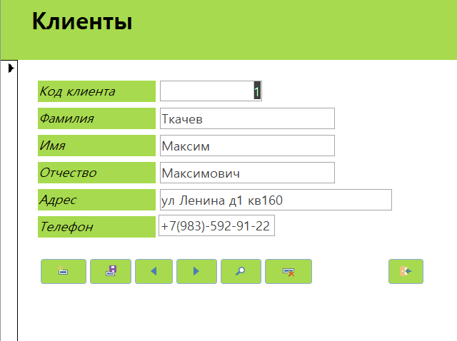

1. Форма к таблице Маршруты

Эта форма может вводить новую запись, сохранять ее, удалять запись. А также присутствует навигация по всем записям: переход к следующей записи, переход к предыдущей записи, поиск по записям. И есть возможность закрыть форму. Создана с помощью мастера подстановок.

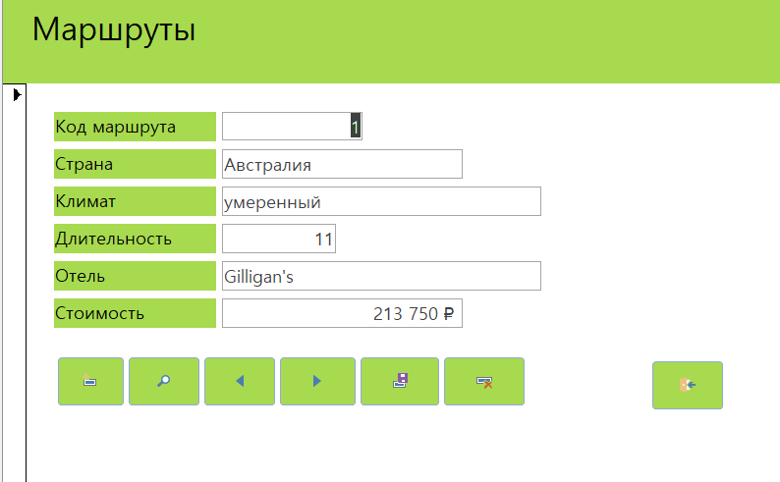

1. Форма к таблице Путевки

Эта форма может вводить новую запись, сохранять ее, удалять запись. А также присутствует навигация по всем записям: переход к следующей записи, переход к предыдущей записи, поиск по записям. И есть возможность закрыть форму. Создана с помощью мастера подстановок.

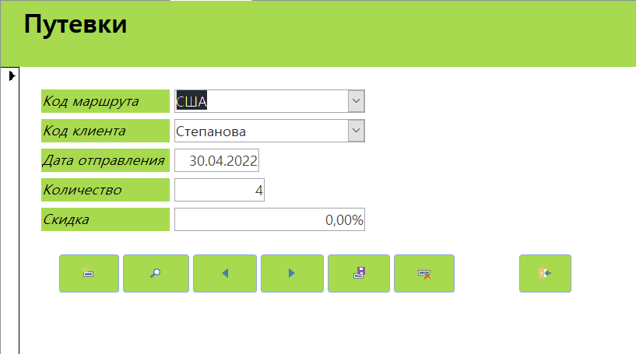

1. Форма для навигации по базе данных  
   Имеет кнопки перехода в формы таблиц базы данных.

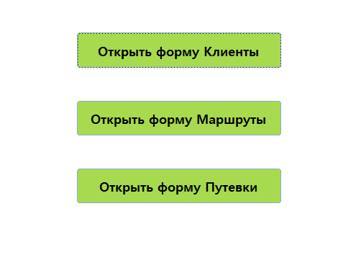

1. Подчиненная таблица Клиенты и продажи

Содержит данные из таблицы Клиенты: Фамилия, Имя, Отчество и телефон, а также из таблицы Путевки: все столбцы. Создана с помощью мастера подстановок. Имеет функции поиска записи и выхода из формы.

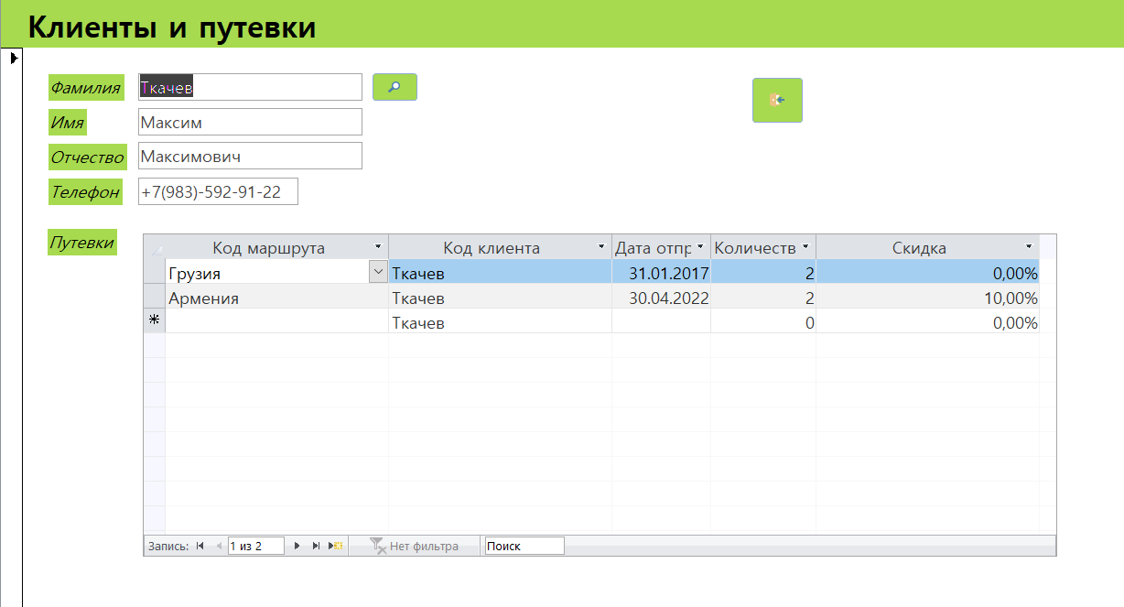

1. Подчиненная таблица Маршруты и путевки

Содержит данные из таблицы Маршруты: Страна, Длительность, Стоимость, а также из таблицы Путевки: все столбцы. Создана с помощью мастера подстановок. Имеет функции поиска записи и выхода из формы.

